

**PROJEKTI 2**

**Lënda: Rrjeta Kompjuterike**

**Tema: Dizajnimi i Rrjetës së Universitetit të Pejës-Dega kryesore dhe 6 degë të tjera duke perdorur Cisco Packet Tracer**

**Mentori:** **Studentet:**

Prof.Dr.Blerim Rexha Blerta Jashari

Msc. Haxhi Lajqi Dafina Imeraj

Medina Krelani

**Qershor 2019, Prishtinë**

# Abstrakt

Cisco Packet Tracer - është një vegël simulative e cila mund të përdoret për të dizajnuar rrjeta kompjuterike nga më të ndryshmet, prej routerëve, Switchave, pajisjeve shfrytëzuese. Cisco Packet Tracer ka mundësuar që në projektin tonë të dizajnojmë një rrjetë kompjuterike me gjashtë degë duke perfshirë paisje shftrytezuese(***Laptop, PC, Printer) ,*** paisje per konektim(***Router,Wireless Router, Switch),***paisje shtese ***(Serverë).***

Pajisjet shfrytëzuese janë të konektuara në nje Switch të tipit 2960-24TT duke perdorur kabllo Copper-Streigh-Through, me përjashtim të Laptopëve të cilët janë të lidhur direkt në Wireless Router WRTN300N duke përdorur lidhjen pa kabllo, ndërsa Wireless Router WRTN300N është I lidhur për Switchin duke përdorur kabllo të njëjtë si pajisjet e tjera shfrytëzuese, ky Switch është I lidhur me routerin poashtu duke përdorur një kabllo të njëjtë, ndërsa Routerët e tjerë ndërmjet veti janë të lidhur duke përdorur Copper Cross Over.

Përmbajtja

**Abstrakt2**

Hyrje3/4

**Paisjet5**

Ruteri6

WirelessRuteri6

Switch7

Serveri7/8

Laptop9

PC9

Printer9

Smartphone9

DHCP10/11

VLAN12

Subinterface13/14/15

**Konkluzionet16**

**Referencat17**

## Hyrje:

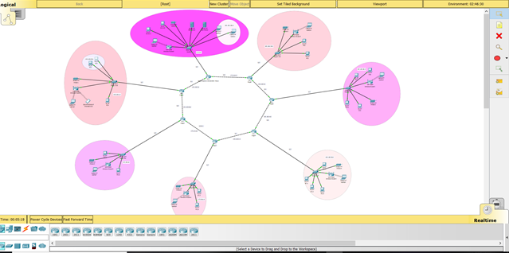

Duke përdorur Cisco Packet Tracer, është mundësuar krijimi i një rrjete mes Universitetit te Pejes dhe nëndegëve të saj, ku në vijim janë përdorur pajisjet:

* **Pajisje për Konektim**

1. *Router 2911*
2. *Switch 2960*
3. *Wireless Router*

* **Pajisje për shfrytëzim**

1. *Laptop*
2. *PC*
3. *Printer*
4. *Smartphone*

* **Pajisje Shtesë**

1. Serverë (DNS dhe WEB)



**Routeri** është pajisje konektuese e cila shërben për të percjellur *data packets* mes rrjetave kompjuterike, përkatësisht pajisjet e lidhura me router mund të dergojne te dhena në formë të paketave, ndërsa Routeri I merr dhe kontrollon trafikun ndërmjet tyre, ky trafik është mes rrjetave të ndryshme, ndërsa poashtu në rastin tonë Routerët kanë shërbyer edhe si **DHCP Servers** ku sipas Routerit ju është dhënë një IP dinamike secilës pajisje të lidhur në rrjetë, ku IP e Routerit poashtu ka shërbyer si default gateway, ku default gateway është një access point që një pajisje në një rrjetë A mund të e përdorë për të shkëmbyer informacion me një pajisje në rrjetën B.

Një tip tjetër I Routerit që kemi përdorur është Wireless Routeri, ku vlen të theksohet se një Wireless Router mund të sherbejë si Network Switch dhe paisjet e lidhura mund te konektojne mes vete duke mos pasure nevoje per kabllo.

## 

Switchat janë pajisje të cilat lejojnë komunikimin mes shume pajisjeve të lidhura në të.



Ekzistojnë dy llojë të Switchave

*1. Managed Switch*

1. *Unmanaged Switch*

Unmanaged Switch janë të konfiguruar *by default* dhe mund të përdoren pa ndonjë konfigurim shtesë, ndërsa Managed Switch-at kanë mundësi të konfigurohen më tej, kanë kapacitete më të larta të sigurisë etj



Serveri është një kompjuter I cili shërben për të marre dhe procesuar kërkesat nga një klient, dhe dergimin e pergjigjes nga një klient tjetër, pra *një server është një pajisje e cila përdoret për të shkembyer te dhena mes pajisjeve të lidhura në një rrjetë kompjuterike.*

Në rastin tonë këmi përdorur dy llojë të serverëve, **Web Server dhe DNS Server.**

**Web Server**

Një Web Server proceson kërkesat dhë dërgon të dhënat e hostuara në **WWW**. Këto të dhëna njihen si **Web-site,** të cilat mund të qasen duke përdorur një Web Browser, si në figurën në vijim.

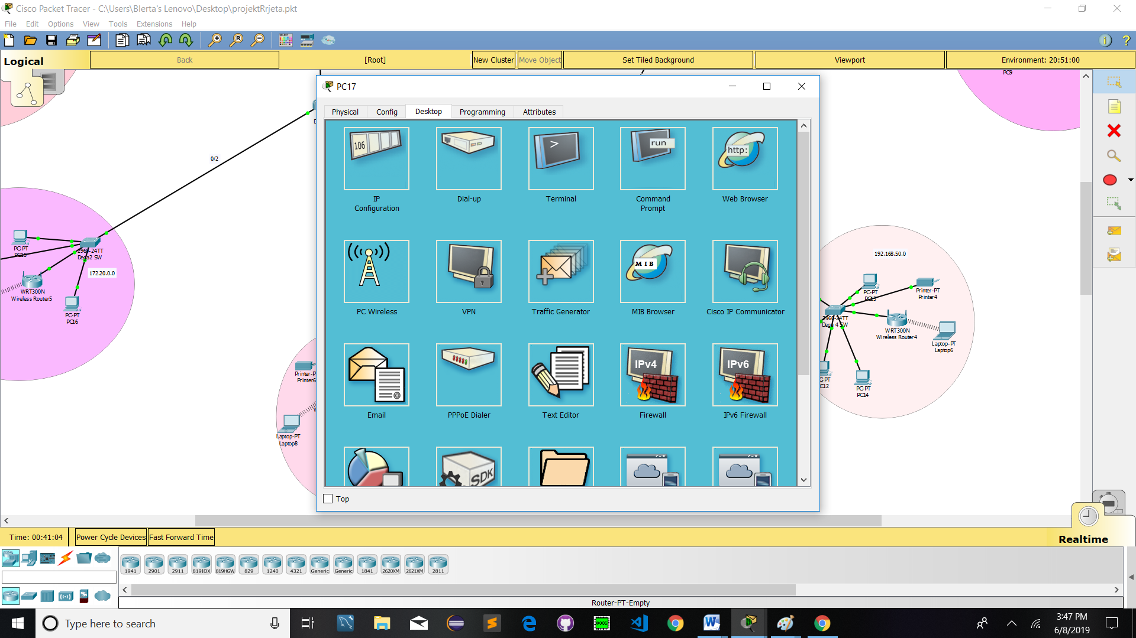

Duke e klikuar dhe dukë shënuar në barin për kërkim domenin [www.cisco.com](http://www.cisco.com) atehere nau shfaqet nje faqe te cilen e kemi modifikuare me tagje te html.

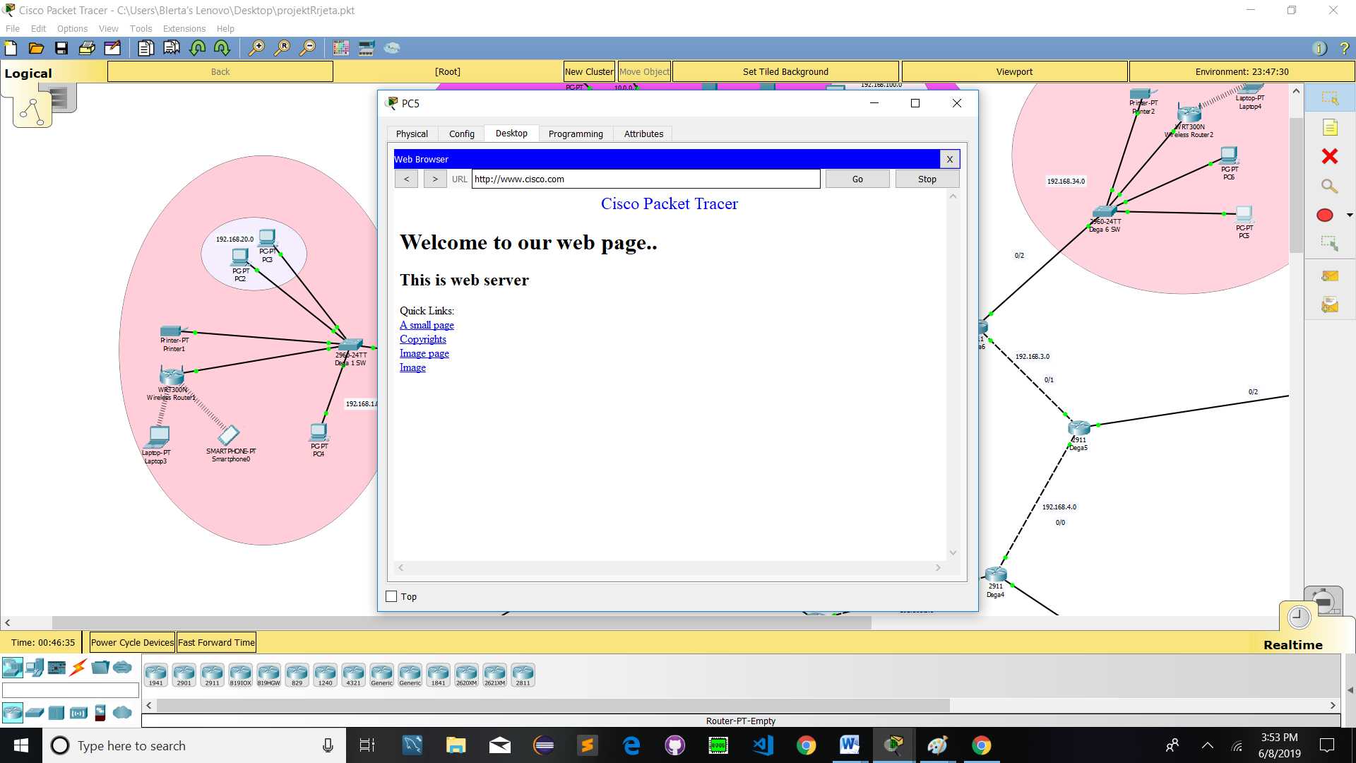

Pra shihet se Web Serveri na mundëson qasjen në të dhënat e hostuara , por siq e dijmë një Web Serveri duhet të ju qasemi me anë të IP Adresave, apo stringjeve të numrave, e meqë mbajtja në mend e këtyre numrave është mjaftë vështire, jemi shëerbyer në te quajturin **DNS Server.**

**DNS Serveri**

DNS Serveri apo *Domain Name System* është një server I cili mundëson ndarjen e emrave të veqantë secilës IP Adresë të hostuar në Web Server, duke mundësuar qasje më të lehtë edhe përmes domenit, ku në shembullin më lartë është mundësuar kërkimi I një IP Adrese sipas [www.cisco.com](http://www.cisco.com)

**PC, Laptop, Printer, Smartphone**

PC, Laptop dhe Printerët janë pajisje gjenerike të cilat shërbejnë si shfrytëzues, në rrjetën e krijuar këto pajisje janë pajisje shfrytëzuese, të cilat kanë një IP te veqantë dhe në jetë reale kryejnë funksionet e parapërcaktuara.

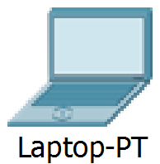

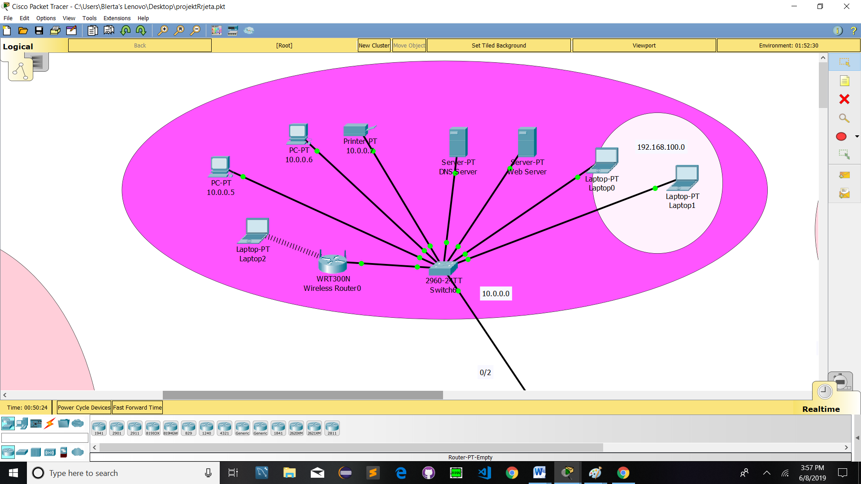

Për te shpjeguar projektin do të bazohemi në rrjetën kryesore, e cila ështe e emërtuar si Universiteti I Pejes- Dega kryesore.

PC janë pajisje shfrytëzuese të cilat në rastin tonë janë të lidhura me Switchin e rrjetit kryesor, nga konfigurimi I pajisjeve mund të shihet se ky rrjet është I konfiguruar në menyrë statike, dhe se këto pajisje janë të lidhura për DNS Serverin I cili mundëson qasjen në Web.

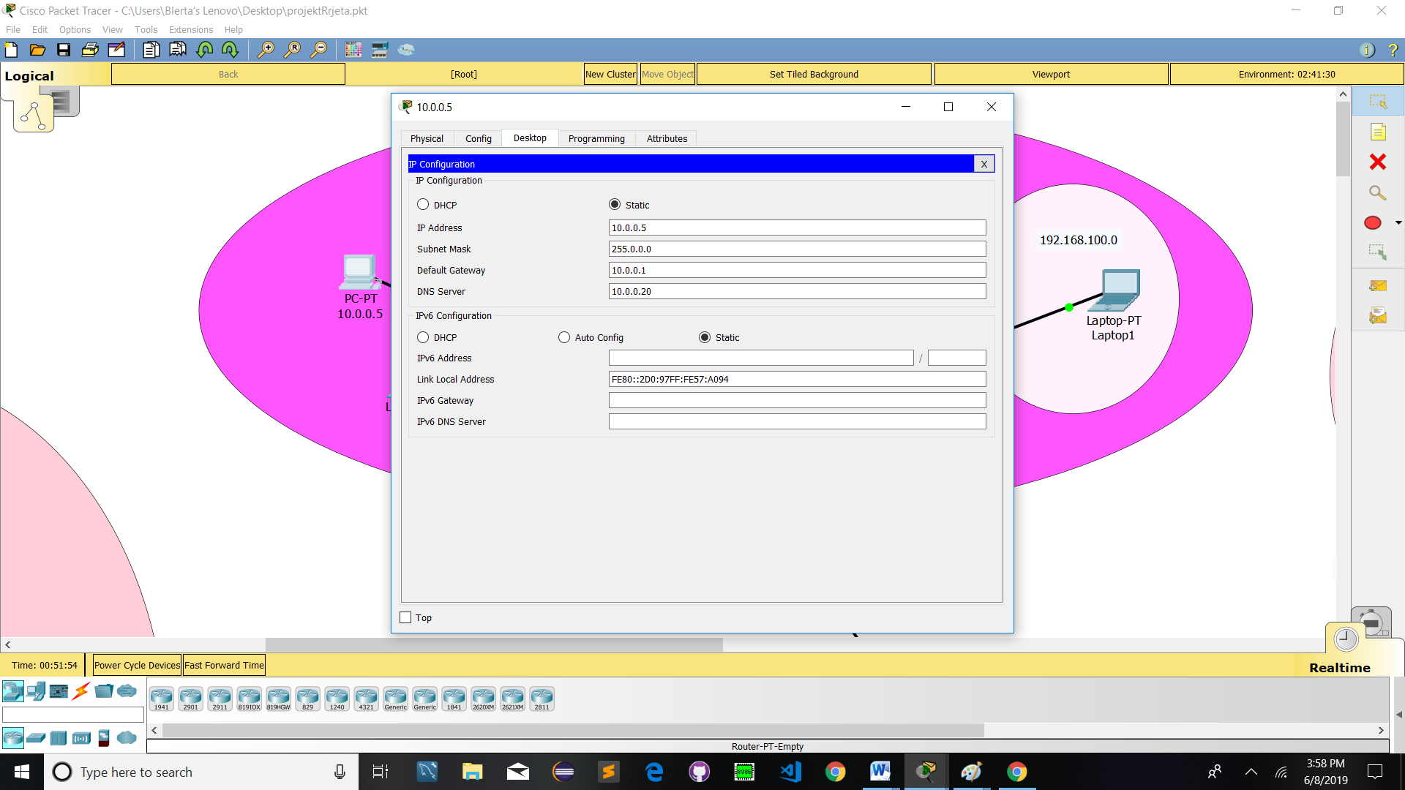

**DNS serveri I mundeson qasjen ne web,kemi bere konfigurimin static dhe default gateway e mundeson lidhjen me rrjetat e tjera,zakonisht kemi marre ip e routerit.**

Në DNS Server mund të qasemi edhe me pajisjet Laptop, procedura është analoge si ne PC, për dallim nga PC, Laptopi është I konektuar në Wireless router me komunikim pa tela, ndërsa PC është I konektuar fizikisht në Switch.

Në rrjetat tjera është përdorur konfigurimi DHCP, si në figure:

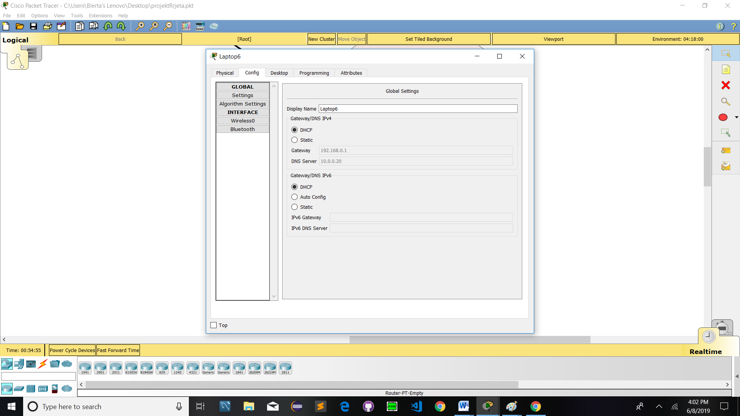

## Dynamic Host Configuration Protocol apo DHCP është një protokoll I cili mund të shërbejë për të ju japur IP Adresa të veqanta çdo pajisje të konektuar me rrjetën e konfiguruar me DHCP, në rrjetën tonë ku është konfiguruar me DHCP Routeri ka shërbyer si DHCP server, ku sipas konfigurimit çdo pajisje ka marrë një IP adresë të veqantë sipas ID se rrjetit, ku Host ID nuk mund të jetë e njejtë.

**Switchat** janë pajisje konektuese të cilat shërbejnë për të konektuar shumë pajisje me të njejtin rrjet.Mund të shihet nga projekti se çdo rrjete e ka një switch, pra janë pajisje esenciale, megjithëse komunikimi është I mundur edhe pa Switch, shumë pak pajisje do të mund të konektoheshin njëkohësisht, prandaj Switchat janë esencial.

Ekzistojne dy lloje të switchave

1. Manageable
2. Unmanageable

Switchat e kategorisë së dytë janë të konfiguruar automatikisht*,* dhe janë të gatshëm për përdorim sapo të dalin nga paketa, por më pak pajisje mund të konektohen në të dhe janë më të pasigurtë, ndërsa Switchat manageable mund të konfigurohen dhe janë më të sigurte.

## VLAN

Një nga përdorimet më të rëndësishme të Switchave janë për krijimin e *VLAN – Virtual Local Area Network,* I cili është një lloj ndarje logjike e pajisjeve në rrjetën e njejtë, duke eleminuar ndarjen fizike sipas funksionit, duke përdorur VLAN mund të konfigurohen pajisje të cilat janë të ndara sipas një funksioni logjik.

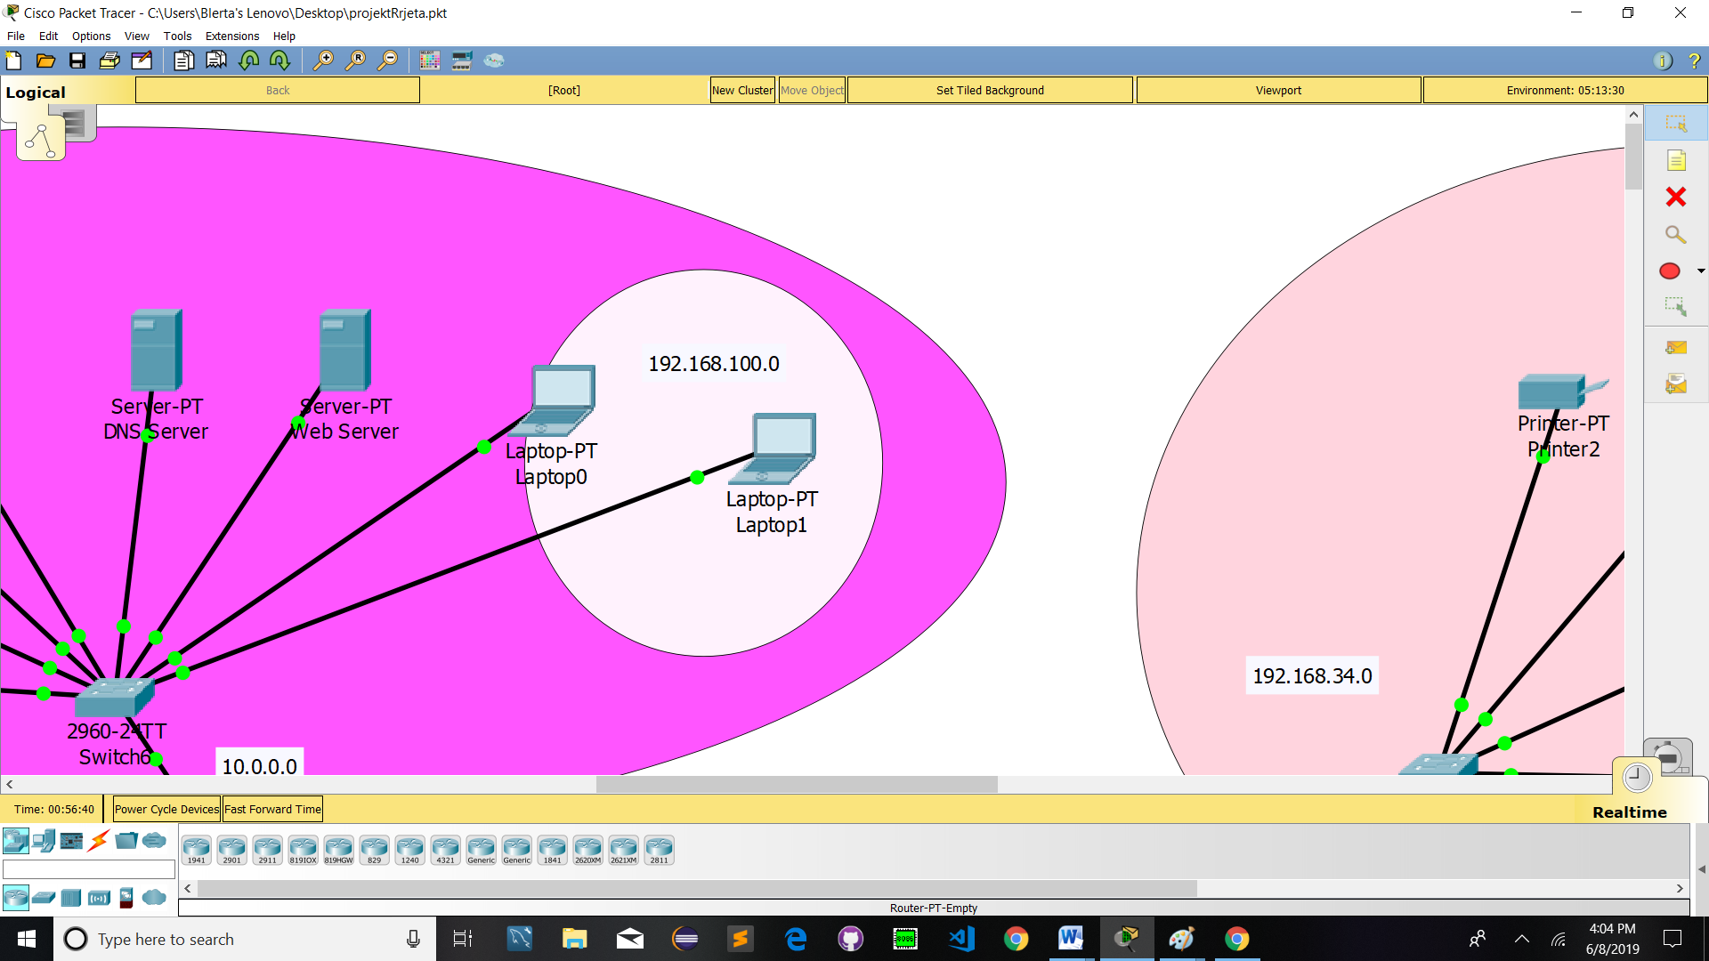

Nëse shkojmë tëk komanda CLI dhe shkruajmë komandën për të shfaqur VLAN-ët do të kemi:

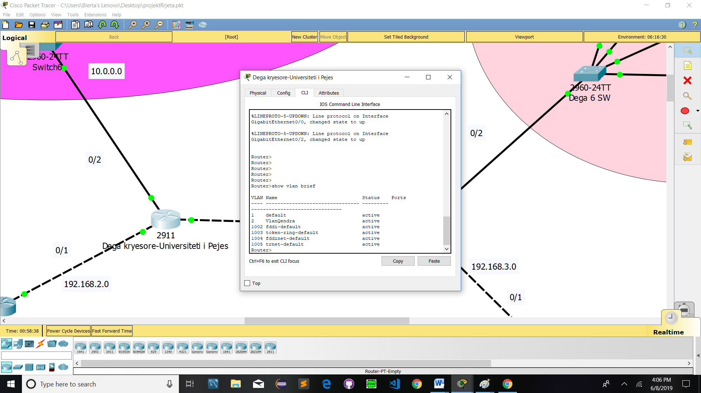

Megjithatë, në shumë raste është e nevojshme që VLAN-ët të komunikojnë me njëri tjetrin, por siq e përmendëm më pare, ne kushte normalë kjo nuk është e mundur, por duke përdorur *sub-interfejsat* kjo mund të arrihet

Subinterfejsat mundësojnë komunikimin mes dy VLAN, ndryshe metoda për krijimin e një subinterfejsi quhet si *Router on a Stick.*

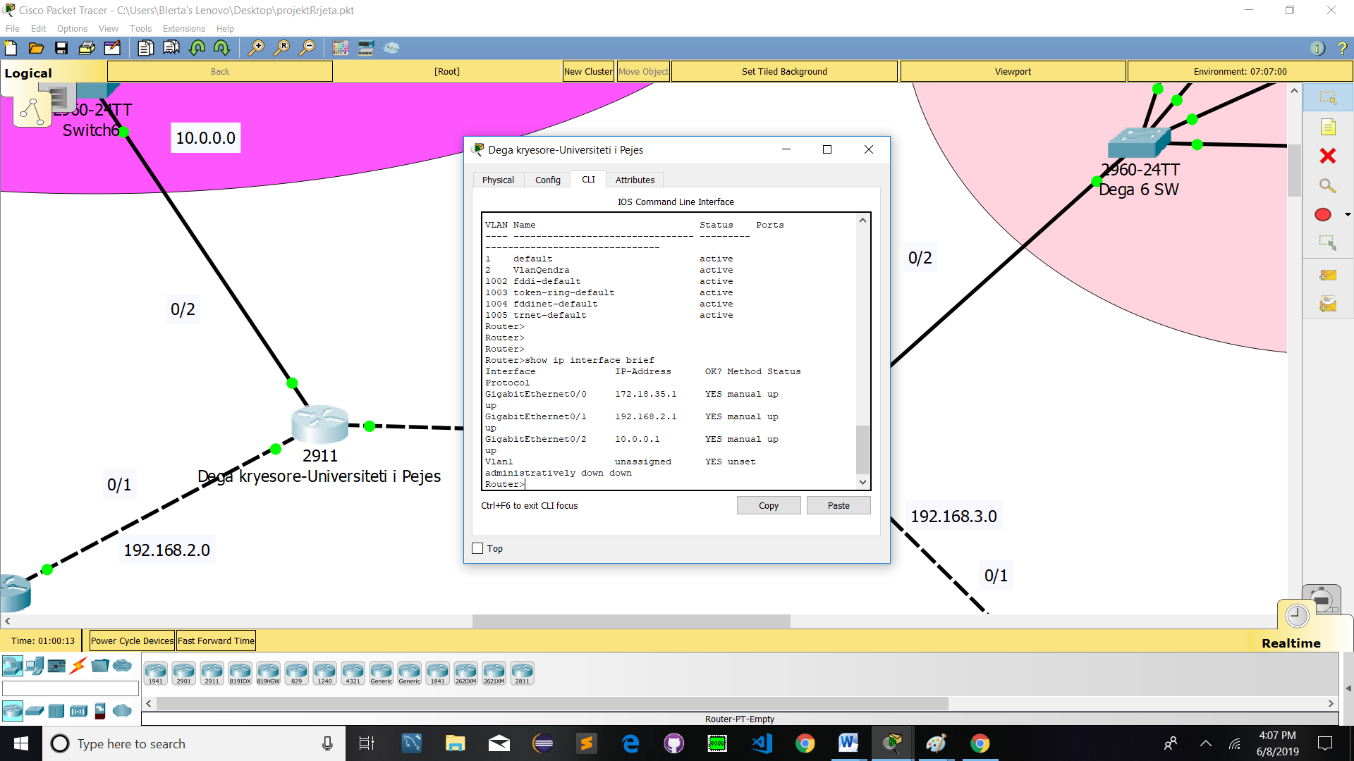

Subinterfejsat janë një metodë për të krijuar port virtual , duke krijuare ‘sub-porte’ në router të cilat sherbejnë për të konektuar VLAN-in në mënyrë virtuale.

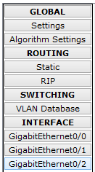

Shihet se nuk kemi porte të tjera pos 0/0,0/1,0/2, dhe në secilin prej këtyre porteve është e konektuar një IP Adrese, por në asnjerin prej tyre nuk është adresa e VLAN-it, por duke e shikuar ne command line interface me komanden show ip interface mund të shohim se porti 0/0.1 ekziston virtualisht.

Routerët janë pajisje të cilat shërbejnë për të konektuar rrjetet e ndryshme. Routerët ndermjet veti mund të lidhen me kabllo serike apo kabllo copper-cross-overnë projektin tonë kemi përdoror kabllo cross over.By default ruteret kane portin GigabitEthernet, të cilat I kemi përdorur për të lidhur rrjetat mes veti, në projekt ndodhen pesë routera për pesë rrjeta, dhe konektimi mes tyre mund të jetë statik apo sipas protokollit RIP.

RIP është protokoll I cili mundëson konektimin mes rrjetave kompjuterike sipas procesit të quajtur routing*,* në figuren e mëposhtmë është paraqitur procesi Routing sipas RIP

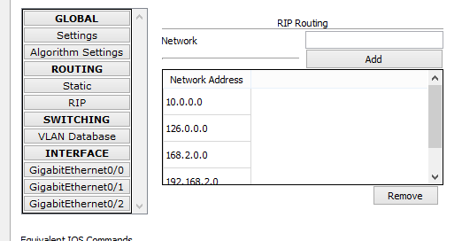

Ku Network Addresses janë rrjetet e konektuara sipas figurës së mëposhtmë, një rrjet më teper shihet sipas VLAN-it të konfiguruar në rrjetën 192.168.34.0.

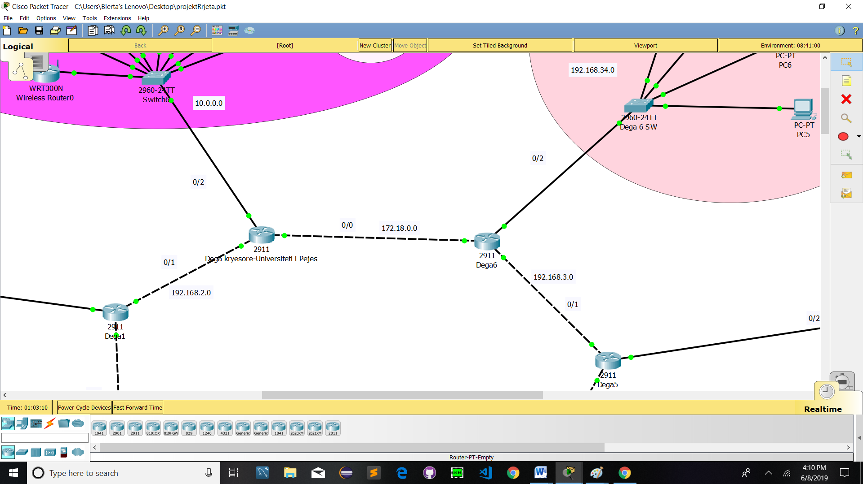

Routimi statik është proces I cili zhvillohet si në vijim:

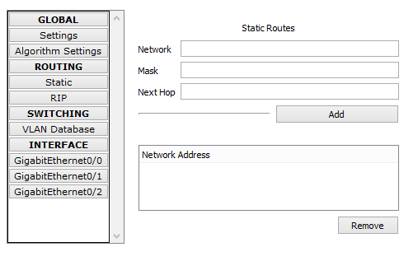

Ku në pjesen Network shkruhet rrjeti për tu konektuar, në pjesën MASK shkruhet Submaska e rrjetit ndërsa në pjesen Next Hop duhet të shkruhet IP e Routerit sipas rrjetit ku mund të komunikojnë Routeri A dhe B, shkaku se ky proces është I ngadaltë dhe me gabime, Routing statik nuk është përdorur në projekt.

Konkluzionet tona

Me realizimin e projektit për konstruktimin e rrjetës se Universitetit te Pejes, përveq përdorimit të një vegle të fuqishme si Cisco Packet Tracer ne avancuam edhe me shume ne njohurite tona rreth rrjetave reale,konfigurimeve te tyre dhe poashtu funksionalitetin e plote te tyre. Fale keti projekti ne jemi te gatshme te realizojme nje rrjete reale me funksionalitet te plote.

**Referencat**

* + **Jim Kurose, Keith Ross. The Network Layer. Computer Networking A Top Down Approach. 6th ed. 156 – 168**
  + **Jim Kurose, Keith Ross. The Link Layer: Links, Access Networks, and LANs. Computer Networking A Top Down Approach. 6th ed. 433 – 500**
  + **Jacob Hess. Network IDs and Subnet Masks.** [**https://www.youtube.com/watch?v=XQ3T14SIlV4&t=605s**](https://www.youtube.com/watch?v=XQ3T14SIlV4&t=605s)
  + **Leeway Technologies. VLAN Configuration Cisco Packet Tracer.** [**https://www.youtube.com/watch?v=WMbXgtxTrBY**](https://www.youtube.com/watch?v=WMbXgtxTrBY)
  + **Assign IP Address Using DHCP Server (Packet Tracer)**
  + [**https://www.youtube.com/watch?v=eydKbWgA6f0&fbclid=IwAR3B4Ek2l7AfDJTiQJ6ev_ixkiN1bWf-YHdTmj1AfsTVjbttnNu7CyGEmA4**](https://www.youtube.com/watch?v=eydKbWgA6f0&fbclid=IwAR3B4Ek2l7AfDJTiQJ6ev_ixkiN1bWf-YHdTmj1AfsTVjbttnNu7CyGEmA4)